PRESSMEDDELANDE 2018-08-07

Kiviks Musteri skänker äpplen till torrlagda djurägare

Responsen blev enorm när Kiviks Musteri på Facebook erbjöd djurägare drabbade av torkan 30 ton äpplen som stöd för att lösa foderbristen.
Den extrema torkan i Sverige leder till foderbrist för betande djur. Nu drar familjeföretaget Kiviks Musteri sitt strå till stacken genom att skänka 30 ton mustäpplen till djurägare som riskerar foderbrist.

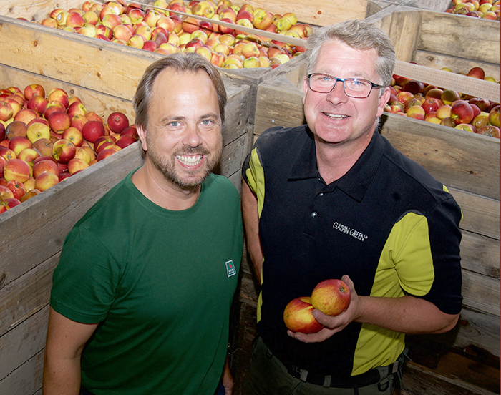
– Det känns bra att bidra med det lilla vi kan. Läget är akut och vi måste alla hjälpas åt. Vi kände att vi ville bidra och kunde göra det eftersom årets äppelskörd verkar bli både tidig och stor. De äpplen vi skänker skördades i fjol och var egentligen tänkta att bli till must men får nu istället bli föda för hungriga djur, säger Jan Flemming Jensen, odlingschef på Kiviks Musteri.
Äppelresterna från musttillverkningen kommer som vanligt att skänkas som djurfoder om några månader. I det akuta läge som råder för många uppfödare har dock Kiviks Musteri tagit det unika beslutet att dessutom skänka hela äpplen redan nu. Man kontaktade LRF i fredags och spred via Facebookgruppen Foderhjälpen©2018 att man ville skänka äpplen. Responsen var översvallande och inlägget delades redan de två första dygnen av fler än 1 900 personer.

– Vi och våra djur är tacksamma för all hjälp vi kan få i det här svåra läget. Att det dessutom handlar om saftiga äpplen är ingen nackdel i den här torkan, säger Jörgen Rasmusson, lammuppfödare på Eksholmens gård i Klågerup.

Anledningen till att Kiviks Musteri ej påverkas av den extrema torkan är att allt spillvatten från den egna tillverkningen samlas, mikrofiltreras i en biologisk rengöringsprocess och skickas ut i ledningar till odlingarna där fruktträden droppbevattnas. En miljösmart lösning man använt sig av i snart 30 år.

Kiviks Musteri firar i år sin 130-åriga historia som en av landets största äppelodlare och förädlare av frukt och bär, ett av Sveriges största familjeägda livsmedelsföretag och en av Simrishamns största privata arbetsgivare. Under jubiléet lyfter man fram olika delar av sin spännande utveckling från fruktodling till modernt livsmedelsföretag. Samtidigt möter man en ökande efterfrågan på frukt och bär utan onödiga tillsatser med framtidssatsningar som bl a ett nybyggt centrallager, nya arbetssätt och den för jubiléumsåret speciellt framtagna äppelsorten Henric Åkesson.

För mer information:
• Jan Flemming Jensen, odlingschef Kiviks Musteri, 076-773 55 03
• Jörgen Rasmusson på Eksholmens gård 070-399 7484
• Daniel Gejde, marknadschef Kiviks Musteri, 0730-27 75 14
• Ulrika Wistrand, kommunikatör Kiviks Musteri, 0702-88 63 29
www.kiviksmusteri.se

Kiviks Musteri förädlar frukt och bär. Vi vet hur man bäst bevarar den goda nyskördade smaken och värnar om allt som är bra i frukt och bär, om välbefinnande och en hållbar framtid – med fyra generationers samlade kunskap, hantverk och nyfikenhet.
I Kivik, där Österlen möter Hanöbuktens kritvita stränder, planterade Henric Åkesson 1888 de äppelträd som skulle bli Sveriges första yrkesmässiga fruktodling. Han lade samtidigt grunden till familjeföretaget Kiviks Musteri. Idag är platsen ett populärt besöksmål, med fler än 200.000 människor som varje år vill uppleva Musteributiken, Restaurang Kärnhuset, Äpplets Hus, Stinas Café, våra vackra trädgårdar och äppelodlingar. Kiviks Musteri driver också Solnäs Gård utanför Lund, en av Sveriges största fruktodlingar med gårdsbutik och café. Vi är idag Nordens ledande musteri med tillverkning i Kivik och Stenhamra.
KIVIKS MUSTERI AB
277 35 Kivik • Tel +46(414) 719 00 • E mail: info@kiviksmusteri.se • www.kiviksmusteri.se

